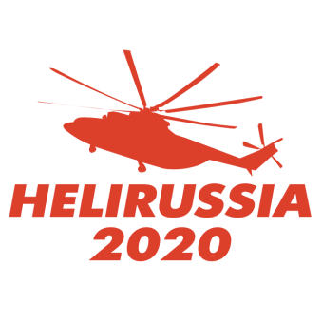 | 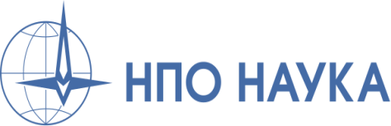
Заявка на участие в международном конкурсе
«HeliWorld»
Номинация: Лучшее мероприятие деловой программы
1. | Наименование организации
2. | Сфера деятельности
3. | № стенда
4. | Адрес, тел., e-mail
5. | Контактное лицо, координаты для связи
6. | Название. Описание. Дата, время и место проведения  - актуальность темы конференции/круглого стола/презентации;  - ФИО, должность, название организации модератора  - количество выступающих, темы выступлений, презентаций;  * к заявке необходимо прикрепить концепцию мероприятия

Контактное лицо Оргкомитета: Наталья Даминова, тел.: 8 (926) 173-60-71. Заполненную заявку просьба направить до 10 сентября по адресу: nm.daminova@npo-nauka.ru

